Министерство науки и высшего образования Российской Федерации
Федеральное государственное автономное образовательное учреждение высшего образования
«Пермский национальный исследовательский политехнический университет»

Электротехнический факультет
Выпускающая кафедра: Информационные технологии и автоматизированные системы (ИТАС)
Направление подготовки: 09.03.04 Программная инженерия

ОТЧЕТ
Лабораторная работа
«Сложные алгоритмы поиска»
По дисциплине «Основы алгоритмизации и программирования»

Выполнил: студент группы РИС-25-2Б
Ильинов Фёдор Михайлович
Принял: Доц. Полякова О. А.

Пермь 2026
ПОСТАНОВКА ЗАДАЧИ
Реализовать алгоритмы поиска:
1. Наивный поиск подстроки в строке.
2. Поиск Боера-Мура.
3. Поиск Кнута-Морриса-Пратта.
АНАЛИЗ АЛГОРИТМА НАИВНОГО ПОИСКА
1. Последовательно перебираем каждый элемент строки циклом, затем ещё одним циклом попарно сравниваем элементы строки, начиная с текущего, с элементами образа. При несовпадении увеличиваем головной итератор на единицу. Иначе — нашли искомую подстроку.
БЛОК-СХЕМА
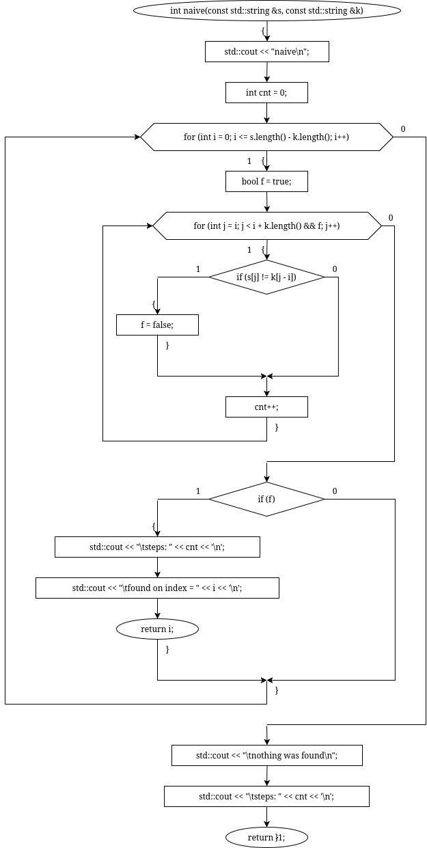
КОД
#include <string>
#include <iostream>
int naive(const std::string &s, const std::string &k) {
std::cout << "naive\n";
int cnt = 0;
for (int i = 0; i <= s.length() - k.length(); i++) {
bool f = true;
for (int j = i; j < i + k.length() && f; j++) {
if (s[j] != k[j - i]) f = false;
cnt++;
}
if (f) {
std::cout << "\tsteps: " << cnt << '\n';
std::cout << "\tfound on index = " << i << '\n';
return i;
}
}
std::cout << "\tnothing was found\n";
std::cout << "\tsteps: " << cnt << '\n';
return -1;
}
АНАЛИЗ АЛГОРИТМА БОЕРА-МУРА
1. Создаётся таблица смещений table[256]: для каждого символа записывается расстояние от его последнего появления в шаблоне до конца строки k. Для отсутствующих символов и последнего сдвиг равен длине шаблона.
2. Сравнение шаблона с текстом выполняется справа налево, начиная с последнего символа k. При несовпадении шаблон сдвигается на значение table[s[позиция_несовпавшего_в_исходной_строке_символа]]. Таким образом пропускаются заведомо неподходящие позиции и уменьшает число сравнений.
БЛОК-СХЕМА
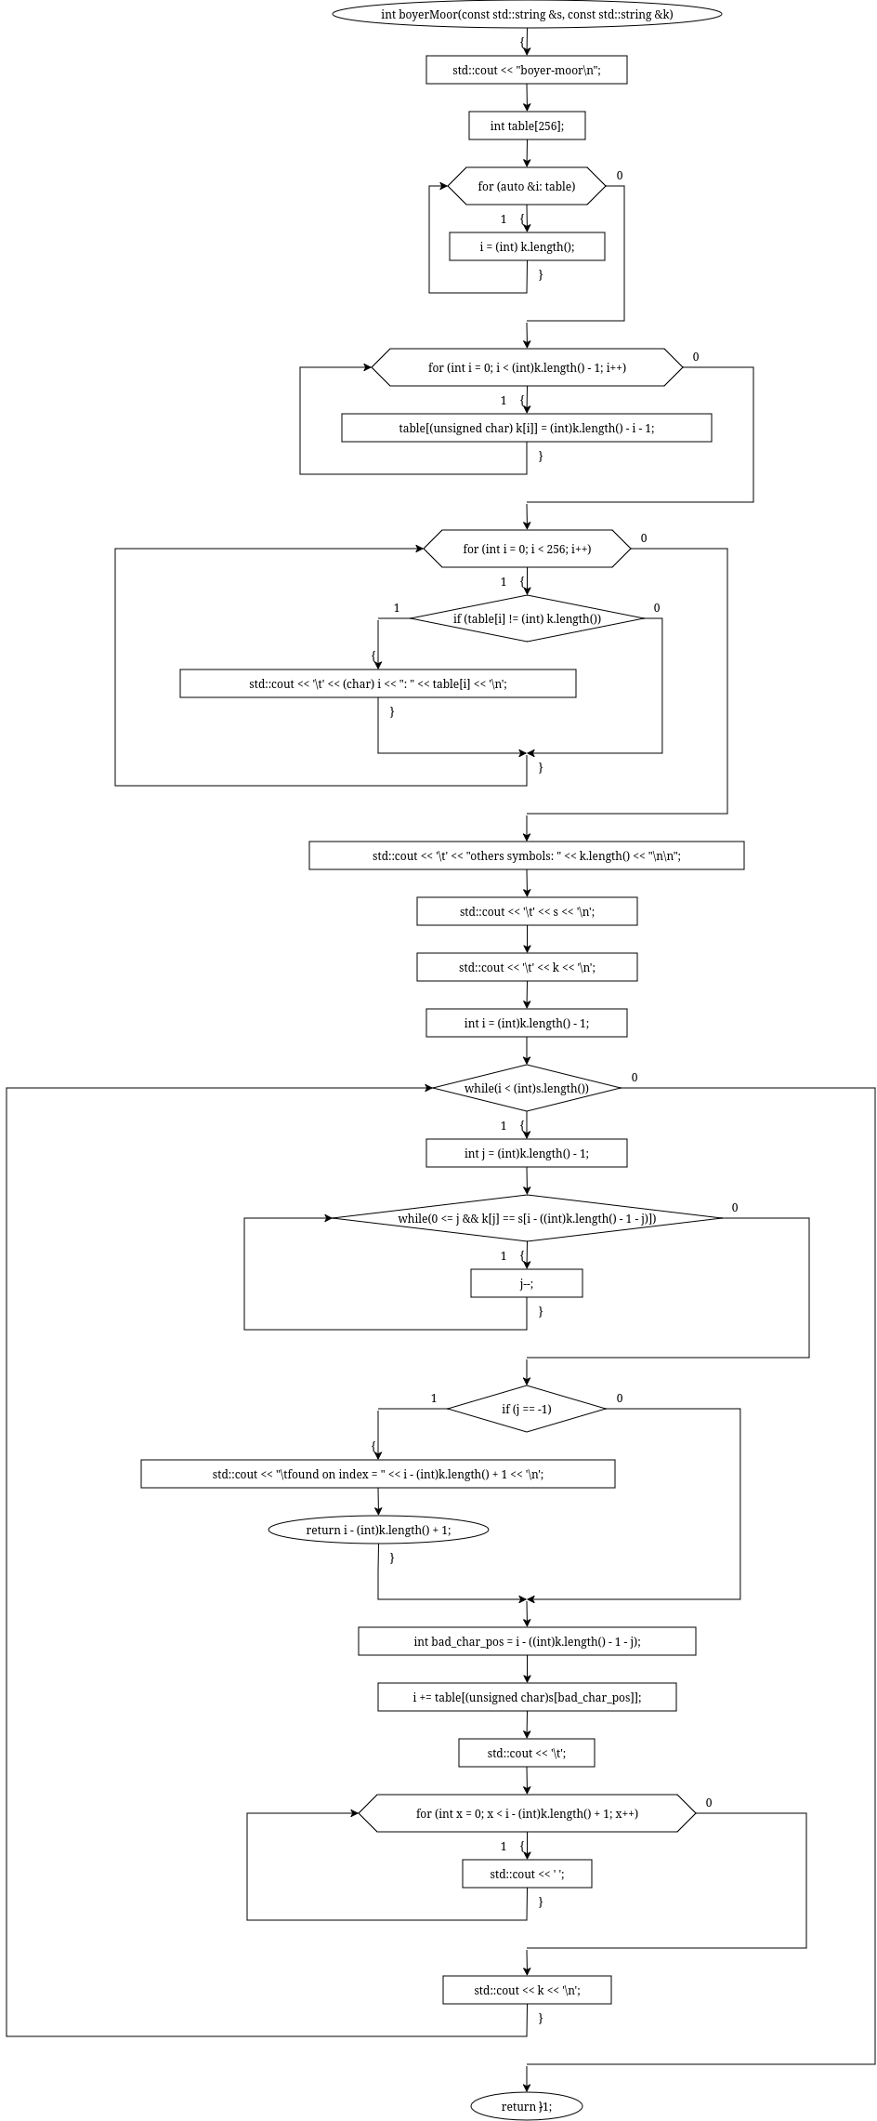
КОД
#include <string>
#include <iostream>
int boyerMoor(const std::string &s, const std::string &k) {
std::cout << "boyer-moor\n";
int table[256];
for (auto &i: table) i = (int) k.length();
for (int i = 0; i < (int)k.length() - 1; i++)
table[(unsigned char) k[i]] = (int)k.length() - i - 1;
for (int i = 0; i < 256; i++)
if (table[i] != (int) k.length())
std::cout << '\t' << (char) i << ": " << table[i] << '\n';
std::cout << '\t' << "others symbols: " << k.length() << "\n\n";
std::cout << '\t' << s << '\n';
std::cout << '\t' << k << '\n';
int i = (int)k.length() - 1;
while (i < (int)s.length()) {
int j = (int)k.length() - 1;
while (0 <= j && k[j] == s[i - ((int)k.length() - 1 - j)])
j--;
if (j == -1) {
std::cout << "\tfound on index = " << i - (int)k.length() + 1 << '\n';
return i - (int)k.length() + 1;
}
int bad_char_pos = i - ((int)k.length() - 1 - j);
i += table[(unsigned char)s[bad_char_pos]];
std::cout << '\t';
for (int x = 0; x < i - (int)k.length() + 1; x++) std::cout << ' ';
std::cout << k << '\n';
}
return -1;
}

АНАЛИЗ АЛГОРИТМА КНУТА-МОРРИСА-ПРАТТА
1. Префикс строки — начало строки, суффикс — её конец. Префикс-функция d[i] хранит длину наибольшего собственного префикса подстроки s[0..i], совпадающего с её суффиксом.
2 Для шаблона k предварительно вычисляется массив d, позволяющий определить, на сколько символов можно сдвинуть шаблон при несовпадении.
3. Сравнение текста и шаблона выполняется слева направо с помощью индексов i и j.
4. При несовпадении символов индекс j изменяется на d[j - 1], то есть поиск продолжается с позиции предыдущего возможного совпадающего префикса без повторной проверки символов текста.
БЛОК-СХЕМА
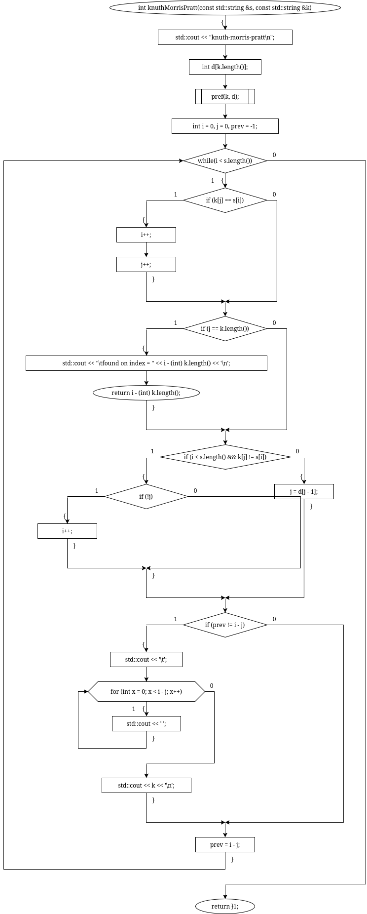
КОД
#include <string>
#include <iostream>
void pref(const std::string &s, int *d) {
d[0] = 0;
int j = 0, i = 1;
while (i < s.length()) {
if (s[i] == s[j]) d[i++] = ++j;
else if (!j) d[i++] = 0;
else j = d[j - 1];
}
for (int i = 0; i < s.length(); i++) {
std::cout << '\t' << (char) s[i] << ": " << d[i] << '\n';
}
}
int knuthMorrisPratt(const std::string &s, const std::string &k) {
std::cout << "knuth-morris-pratt\n";
int d[k.length()];
pref(k, d);
int i = 0, j = 0, prev = -1;
while (i < s.length()) {
if (k[j] == s[i]) {
i++;
j++;
}
if (j == k.length()) {
std::cout << "\tfound on index = " << i - (int) k.length() << '\n';
return i - (int) k.length();
}
if (i < s.length() && k[j] != s[i])
if (!j) i++;
else j = d[j - 1];
if (prev != i - j) {
std::cout << '\t';
for (int x = 0; x < i - j; x++)std::cout << ' ';
std::cout << k << '\n';
}
prev = i - j;
}
return -1;
}
БЛОК-СХЕМА ФУНКЦИИ int main()
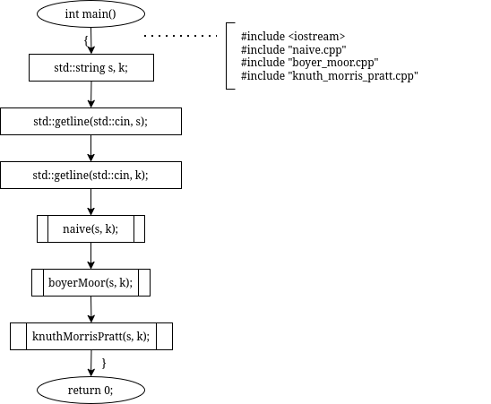

КОД
#include <iostream>
#include "naive.cpp"
#include "boyer_moor.cpp"
#include "knuth_morris_pratt.cpp"
int main() {
std::string s, k;
std::getline(std::cin, s);
std::getline(std::cin, k);
naive(s, k);
boyerMoor(s, k);
knuthMorrisPratt(s, k);
}

РЕЗУЛЬТАТ РАБОТЫ ПРОГРАММЫ
ABC ABCDAB ABCDABCDABDE
ABCDABD
naive
steps: 39
found on index = 15
boyer-moor
A: 2
B: 1
C: 4
D: 3
others symbols: 7
ABC ABCDAB ABCDABCDABDE
ABCDABD
ABCDABD
ABCDABD
ABCDABD
found on index = 15
knuth-morris-pratt
A: 0
B: 0
C: 0
D: 0
A: 1
B: 2
D: 0
ABCDABD
ABCDABD
ABCDABD
ABCDABD
ABCDABD
ABCDABD
ABCDABD
found on index = 15

